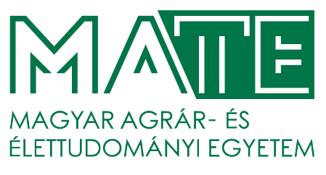

### M E G H Í V Ó

## A MAGYAR AGRÁR- ÉS ÉLETTUDOMÁNYI EGYETEM

# Természettudományok Doktori Iskola, valamint a

# Környezettudományi Doktori Program meghívja Önt

###### PETŐ ÁKOS

**habilitációs előadásaira.**

#### *Magyar nyelvű tantermi előadás*

címe: **A történeti ökológia alapjai**

időpontja: **2025. november 11. (kedd) 14:00 óra**

helyszíne: **MATE, Szent István Campus,**

**Vadgazdálkodási és Természetvédelmi Intézet**

**Természetvédelmi és Tájgazdálkodási Tanszék**

**Humán Stúdió előadóterem**

**(Természetvédelmi Oktató Ház, földszint)**

**2100 Gödöllő, Páter Károly u. 1.**

##### Idegennyelvű tudományos előadás

címe: **Complex paleoenvironmental studies of kurgans in the Carpathian Basin and beyond**

időpontja: **2025. november 11. (kedd) 15:00 óra**

helyszíne: **MATE, Szent István Campus,**

**Vadgazdálkodási és Természetvédelmi Intézet**

**Természetvédelmi és Tájgazdálkodási Tanszék**

**Humán Stúdió előadóterem**

**(Természetvédelmi Oktató Ház, földszint)**

**2100 Gödöllő, Páter Károly u. 1.**

**Csákiné Dr. Michéli Erika s.k.**

**a Természettudományok Doktori Iskola vezetője**